CapturarAbono
200800516.1302

Especificación de
Requerimientos de Software

Tabla de Contenidos

1.Introducción 4
1.1.Propósito 4
1.2.Alcance 4
1.3.Audiencia 4
1.4.Referencias 5
1.5.Glosario 6
2.Presentación del Producto 7
2.1. Propósito del Sistema 7
2.1.1.Objetivo: 7
2.1.2.Alcance: 7
2.1.3.No Contempla: 7
2.2. Restricciones y Supuestos 7
3.Descripción Detallada de Requerimientos 7
3.1. Requerimientos Funcionales 7
I – Prototipo de Interfaz de Usuario 8
3.2. Reglas y Funciones de Negocio 9
3.3. Requerimientos No Funcionales 9
3.3.1.Del Producto 9
3.3.2.Organizacionales 10
4.Descripción General 10
4.1. Listado de la Funcionalidad del Sistema 10
5.Requerimientos de Interfaz 12
5.1. Interfaces de Usuario 12
5.2. Interfaces de Hardware 12
5.3. Interfaces de Software 12
5.4. Interfaces de Comunicación 12
6.Operaciones 13
7.Componentes Comprados 13
8.Observaciones 13
9.Criterio de Aceptación del Producto 13
Información del Documento 14
Aprobaciones 14

Introducción

Propósito
El propósito de la Especificación de Requerimientos de Software del producto CapturarAbono es la recolección y organización de todos los requerimientos que serán la base de todos los planes, productos y actividades necesarias para llevar a cabo el desarrollo del producto de software.

Alcance
La Especificación de Requerimientos de Software de CapturarAbono abarca la definición del producto a través de los requerimientos funcionales y no funcionales o de calidad del mismo. Se detallan las interfaces que tendrá el producto, como así también cualquier restricción de diseño impuesta por el Cliente.

Audiencia
Nivel de Participación | Rol | Nombre
Responsable de Elaboracion (RE) | Analista de Software(AS) | Elba Mariana Hernández Pérez
Responsable de Aprobación (RA) | Líder de Proyecto(LP)  Gerente de Proyecto(GP)  Responsable de Aseguramiento de Calidad(RAC)  Cliente(C) | Alonso Valenzuela  Rubén Aldecoa  Gabriela Valdes  Raúl Soto
Usuario Directo (UD) | Equipo de Proyecto (EP) | Alonso Valenzuela  Rubén Aldecoa  Gabriela Valdes  Raúl Soto
Notificado (NT) |  | Rubén Aldecoa

Referencias
Título del Documento | Versión | Organización que lo Publica | Dirección
RequerimientoMensajesAfore.pdf | -- | Coppel SA de CV | svn://10.40.208.3/sysx/st2005Dlls/cajas/capturarabono/documentacion/1.- AdministraciondeRequerimientos/1103
MIN-MensajesEnCajas20080109.doc | 20080109 | Coppel SA de CV | svn://10.40.208.3/sysx/st2005Dlls/cajas/capturarabono/documentacion/1.- AdministraciondeRequerimientos/1103
MIN-ClienteMensajesEnCajas-20071228.doc | 20071228 | Coppel SA de CV | svn://10.40.208.3/sysx/st2005Dlls/cajas/capturarabono/documentacion/1.- AdministraciondeRequerimientos/1103
Solicitud#000730.pdf | 20080122 | Coppel SA de CV | svn://10.40.208.3/sysx/st2005Dlls/cajas/capturarabono/documentacion/1.- AdministraciondeRequerimientos/1157
Solicitud#157290208.pdf | 20080319 | Coppel SA de CV | svn://10.40.208.3/sysx/st2005Dlls/Documentacion/1301/1.- AdministraciondeRequerimientos
Solicitud#000010.pdf | 20080318 | Coppel SA de CV | svn://10.40.208.3/sysx/st2005Dlls/Documentacion/1301/1.- AdministraciondeRequerimientos
ACE-1355 | 20080502.1611 | Desarrollo de Tiendas II | svn://10.40.208.3/sysx/st2005Dlls/Documentacion/230138/1355/1.-AdministracionRequerimientos/ACE-1355.doc
PETICION 080408 | 20080408 | Desarrollo de Tiendas II | svn://10.40.208.3/sysx/st2005Dlls/Documentacion/230138/1355/1.-AdministracionRequerimientos/080408.pdf
MIN-AsignacioNRecursos | 20080505 | Desarrollo de Tiendas II | svn://10.40.208.3/sysx/st2005Dlls/Documentacion/230138/1355/1.-AdministracionRequerimientos/MIN-AsignacioNRecursos.doc

Glosario
No aplica.

Presentación del Producto

Propósito del Sistema

Objetivo:
Los objetivos de este producto son los de mostrar las diferentes cuentas activas de los clientes y el de realizar la captura de abonos de los clientes de las tiendas Coppel de una manera rápida y eficiente.

Alcance:
El alcance de este producto es llevar un control de las cuentas de los clientes adquiridas en las tiendas Coppel, manteniendo actualizada la cartera de clientes, afectando los saldos por cada abono realizado por los clientes, finalmente emite el recibo de abono, el cual sirve como comprobante de su abono, el producto tambien ofrecer a clientes candidatos el prestamo Crezca Su Hogar.

No Contempla:
Este producto solo contempla la parte de la captura de abonos, no contempla ventas de ropa, ventas de muebles, transferencias de mercancía, pedidos, ni ningún otro movimiento que se realice en la tienda.

Restricciones y Supuestos
No aplica.

Descripción Detallada de Requerimientos

Requerimientos Funcionales
RQF-0001- Realizar Abono.
RQF-0002- Desplegar Cuentas.
RQF-0003- Identificar tipo pago.
RQF-0004- Registrar Abono.
RQF-0005- Imprimir Recibo Abono.
RQF-0006- Imprimir Recibo Pago Servicio.
RQF-0007- Realizar Encuesta.
RQF-0008- MostrarMensajesAfore
RQF-0009- ImpresionReciboTiendaLocal
RQF-0010- CuentasBancoppel
RQF-0011- MostrarMensajeCrezcaSuHogar

I – Prototipo de Interfaz de Usuario

0001-CapturarAbono

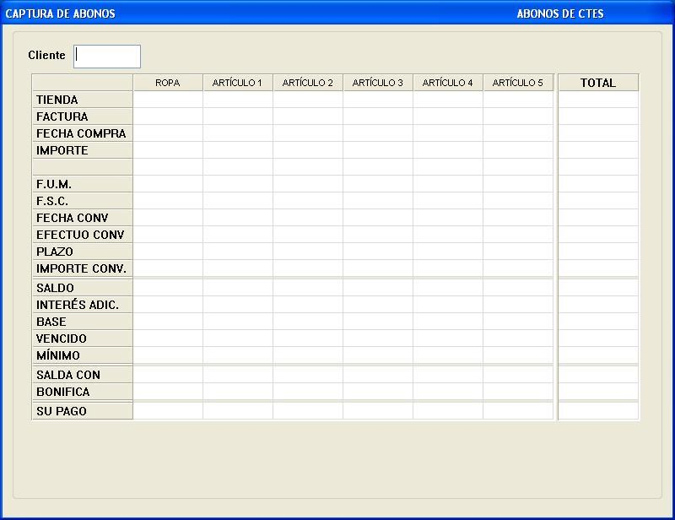
0002-MostrarMensajeCrezcaSuHogar
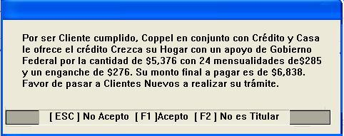

Reglas y Funciones de Negocio
No aplica.

Requerimientos No Funcionales

Del Producto
Usabilidad:
Se requiere utilizar las teclas de función para el llamado de las opciones de la aplicación.
Confiabilidad:
No aplica.
Performance:
No aplica.
Soportabilidad:
Debe de trabajar sobre un ambiente Windows en sus versiones de Windows XP o versiones posteriores.
Documentación:
No aplica.

Organizacionales
De Entrega: 9 de junio.
Implementación: 12 de junio.

Descripción General

Listado de la Funcionalidad del Sistema
Nro. de Caso de Uso | Nombre del Caso de Uso | Prioridad | Complejidad | Referencia
0001 | CU-0001-RealizarAbono | Esencial | Complejo | svn://10.40.208.3/sysx/st2005Dlls/cajas/capturarabono/documentacion/1.- AdministraciondeRequerimientos/CU/CU-0001-RealizarAbono
0002 | CU-0002-DesplegarCuentas | Esencial | Complejo | svn://10.40.208.3/sysx/st2005Dlls/cajas/capturarabono/documentacion/1.- AdministraciondeRequerimientos/CU/CU-0002-DesplegarCuentas
0003 | CU-0003-IdentificarTipoPago | Esencial | Complejo | svn://10.40.208.3/sysx/st2005Dlls/cajas/capturarabono/documentacion/1.- AdministraciondeRequerimientos/CU/CU-0003-IdentificarTipoPago
0004 | CU-0004-RegistrarAbono | Esencial | Muy Complejo | svn://10.40.208.3/sysx/st2005Dlls/cajas/capturarabono/documentacion/1.- AdministraciondeRequerimientos/CU/CU-0004-RegistrarAbono
0005 | CU-0005-ImprimirReciboAbono | Esencial | Complejo | svn://10.40.208.3/sysx/st2005Dlls/cajas/capturarabono/documentacion/1.- AdministraciondeRequerimientos/CU/CU-0005-ImprimirReciboAbono
0006 | CU-0006-ImprimirReciboPagoServicio | Esencial | Medio | svn://10.40.208.3/sysx/st2005Dlls/cajas/capturarabono/documentacion/1.- AdministraciondeRequerimientos/CU/CU-0006-ImprimirReciboPagoServicio
0007 | CU-0007-RealizarEncuesta | Esencial | Medio | svn://10.40.208.3/sysx/st2005Dlls/cajas/capturarabono/documentacion/1.- AdministraciondeRequerimientos/CU/CU-0007-RealizarEncuesta
0008 | CU-0008-MostrarMensajesAfore | Esencial | Simple | svn://10.40.208.3/sysx/st2005Dlls/cajas/capturarabono/documentacion/1.- AdministraciondeRequerimientos/CU/CU-0008-RealizarEncuesta
00010 | CU-0010-MostrarMensajeCrezcaSuHogar | Deseable | Simple | svn://10.40.208.3/sysx/st2005Dlls/cajas/capturarabono/documentacion/1.- AdministraciondeRequerimientos/CU/CU-0010-MostrarMensajeCrezcaSuHogar

Requerimientos de Interfaz

Interfaces de Usuario
La interfaz del producto con el usuario es en ambiente gráfico en el cual se eliminan los botones, y se usan menús de opciones como F1, F2, F3, F4, F5, F6, F7 y CTRL para tener acceso a las diferentes opciones de este producto.

Interfaces de Hardware
- Sensor de huella dactilar para validar la huella del gerente que necesite autorizar alguna operación no rutinaria.
- Vauchera para los pagos que se hagan con tarjeta de crédito.
- Impresora matricial en la cual saldra impreso el recibo de los pagos de los clientes.

Interfaces de Software
Se necesita de una serie de programas mismos que le proporcionan una serie de información para poder operar de manera óptima:
- Boletos.exe - Que proporciona la cantidad de boletos que se entregarán , esto para cuando esté el sorteo de navidad activo.
- TarjetaW.dll - Que realiza el cargo cuando el pago sea con tarjeta de crédito.
- TaPlan.exe - Que realiza consultas de planes tarifarios (planes de celulares).
- AiretelW.dll - Consulta al cliente para mandarle mensaje sobre *Coppel

Interfaces de Comunicación
La comunicación de los sistemas de Coppel esta basado en redes internas distribuidas por todo el territorio nacional, las cuales se comunican a una red central ubicada en la ciudad de culiacán donde se encuentran los servidores principales. Por lo cual se requiere de una interface cliente-servidor para que opere el sistema de forma óptima.

Operaciones
No aplica.

Componentes Comprados
No aplica.

Observaciones
La arquitectura de este producto esta definida y detallada en el archivo de arquitectura: ARQ-CapturarAbono. Los documentos que dan pie a los cambios realizados a este producto estan definidos a detalle en los archivos Solicitud#000730.pdf y RequerimientoMensajesAfore.pdf. Los cambios realizados a estas peticiones se describen las los archivos de minutas: MIN-ClienteMensajesEnCajas-20071228.doc MIN-MensajesEnCajas20080109.doc
Los detalles sobre la modificación de la petición 157290208 y 10 a este producto están en los archivos de peticiones Solicitud#157290208.pdf y Solicitud#000010.pdf respectivamente.

Criterio de Aceptación del Producto
Para su aceptación, éste producto deberá mostrar todas la cuentas activas del cliente y permitir capturar abonos a dichas cuentas. Deberá tambien registrar dichos abonos para mantener actualizadas las cuentas de los clientes y por último deberá imprimir el recibo de los abonos que el cliente haga a determinadas cuentas.

Información del Documento

Título del Documento: | Especificación de Requerimientos de Software
Número de Versión | 200800516.1302
Nombre del Archivo del Documento y Ruta de Acceso: | ERS-CapturarAbono.doc  svn://10.40.208.3/sysx/st2005Dlls/Cajas/CapturarAbono/Documentacion/1.- AdministraciondeRequerimientos/
Nombre y Versión del Estándar del Documento | For-EspecificaciónRqs.doc
Estado de la versión del Documento: | Creado

Aprobaciones

Rubén Aldecoa |  |  |  | 2008/05/16
Gerente de Proyecto |  | Firma |  | Fecha
Alonso Valenzuela |  |  |  | 2008/05/16
Lider de Proyecto |  | Firma |  | Fecha
Gabriela valdes |  |  |  | 2008/05/16
QA |  | Firma |  | Fecha
Raúl Soto |  |  |  | 2008/05/16
Cliente |  | Firma |  | Fecha
Historia de Cambios

Fecha | Versión | Descripción | Autor
20071018 | 1339 | Se elabora la versión inicial del documento de aceptación de petición. | Ana Beatríz Bastidas Félix
2008/01/18 | 20080118.0934 | Se modifico el CU-0001-RealizarAbono y se agrego el CU-0008-MostrarMensajesAfore. Se actualizó el documento a la nueva version de la ERS. Se agregaron las categorias a los requerimientos no funcionales. Se agregó la interfaz de software airetelw. Se modificaron los requerimientos funcionales para ponerlos con el formato RQF-####-NOMBRE. Se modifico la tabla de audiencia. Se agregaron las referencias de minutas, doctos de aceptacion y peticiones correspondientes. | Jesús Alvaro Lazcano Guzmán
2008/01/23 | 20080123.1230 | Se agregaron la peticion 730 y las minutas referentes a esta petición en la tabla de referencias, se modificó el CU-0007-RealizarEncuesta. | Jesús Alvaro Lazcano Guzmán
2008/03/31 | 20080331.1703 | Se agregaron las peticiones 10 y 157290208. Se modificaron los criterios de aceptación del producto.Se modificaron los casos de uso CU-0001, CU-0002 y CU-0005 según dichas peticiones. | Jesús Alvaro Lazcano Guzmán
2008/04/03 | 20080403.1551 | Se corrigió la tabla de audiencia para poner el analista de pruebas, se agregaron los requerimientos 9 y 10, se redefinieron las fechas de entrega y de implementacion, se corrigio en el apartado de interfaces de usuario el uso de las teclas, se puntualizó el apartado de interfaces de software, se elimino la informacion del apartado de operaciones y se señalaron los documentos de la tabla de referencias en el apartado de observaciones. | Jesús Alvaro Lazcano Guzmán
2008/05/16 | 200800516.1302 | Se agrega interfaz y caso de uso para el mensaje Crezca su Hogar. | Elba Mariana Hernández Pérez

